RENCANA KEGIATAN BELAJAR ONLINE
MATA KULIAH KETERAMPILAN BERBAHASA INDONESIA



KATA PENGANTAR

Saya mengucapkan “Selamat Datang” kepada para mahasiswa dalam pembelajaran online mata kuliah Keterampilan Berbahasa Indonesia. Mata kuliah ini dapat diikuti oleh mahasiswa semester empat, Program Studi Pendidikan Guru Sekolah Dasar (PGSD), Fakultas Keguruan dan Ilmu Pendidikan (FKIP), Universitas Esa Unggul.
Mata kuliah ini merupakan bekal bagi calon sarjana pendidikan guru sekolah dasar (SD) untuk bisa memahami jenis-jenis keterampilan berbahasa Indonesia, khususnya di sekolah dasar. Keterampilan-keterampilan berbahasa yang dimaksud mencakup keterampilan menyimak, berbicara, membaca, dan menulis. Diharapkan para mahasiswa agar dapat mengaplikasikan ilmu ini secara baik dan benar dalam proses belajar mengajar di kelas, khususnya dalam mata pelajaran bahasa Indonesia.

IDENTITAS DOSEN
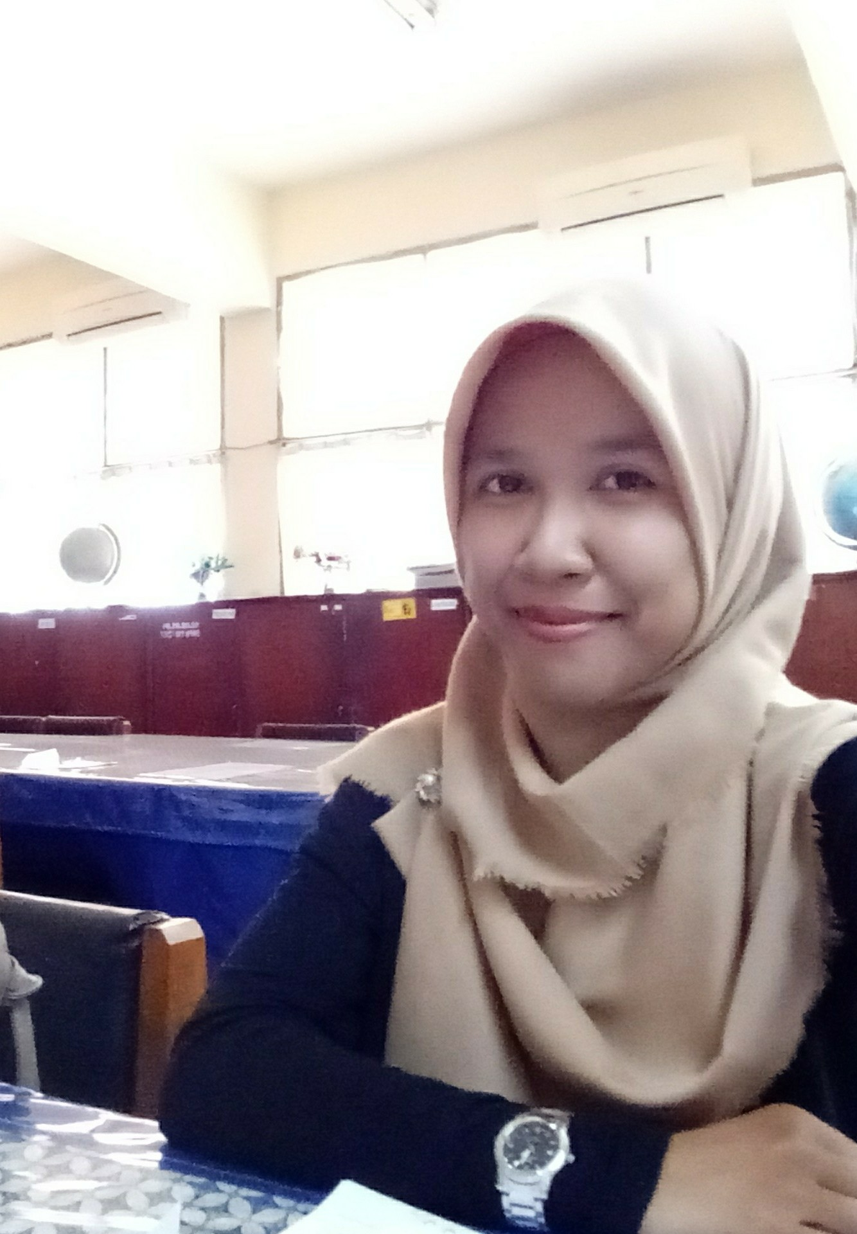

Nama Dosen : Khusnul Fatonah, M.Pd.
Kode Dosen : 7456
Nomor HP : 0852 8643 2481
Alamat Email : khusnul.fatonah@esaunggul.ac.id
atau khusnulfatonah@gmail.com

IDENTITAS MATA KULIAH
Nama mata kuliah : Keterampilan Berbahasa Indonesia
Kode mata kuliah : PSD 222
Program studi : PGSD (Pendidikan Guru Sekolah Dasar)
Fakultas : Keguruan Ilmu Pendidikan

DESKRIPSI MATA KULIAH
Keterampilan Berbahasa Indonesia merupakan salah satu mata kuliah kebahasaan yang penting dipelajari, khususnya bagi para calon guru SD. Perlu diketahui bahwa seorang guru sekolah dasar perlu memiliki kompetensi pedagogis dalam hal keterampilan berbahasa Indonesia. Hal tersebut sesuai dengan kompetensi pembelajaran bahasa Indonesia, yakni terampil menggunakan kemampuan berbahasa Indonesia.
Mata kuliah ini secara lengkap akan membahas empat jenis keterampilan berbahasa yang meliputi keterampilan menyimak, berbicara, membaca, dan menulis. Sebagai seorang guru, penting kiranya untuk menguasai keempat keterampilan tersebut, bahkan mampu mengaitkan antara keterampilan yang satu dengan yang lain. Dalam konteks yang lebih luas, keterampilan berbahasa bermanfaat untuk melakukan interaksi atau berkomunikasi dengan masyarakat. Banyak profesi dalam kehidupan bermasyarakat yang keberhasilannya antara lain bergantung pada tingkat keterampilan berbahasa yang dimilikinya.

TUJUAN PERKULIAHAN
Setelah selesai pembelajaran diharapkan mahasiswa mampu :
- Menjelaskan empat keterampilan berbahasa dan keterkaitan antara empat keterampilan berbahasa dengan materi pembelajaran bahasa di SD
- Menjelaskan konsep dasar keterampilan menyimak
- Menjelaskan kendala dan karakteristik penyimak
- Menjelaskan strategi dan model pengembangan keterampilan menyimak pada siswa SD
- Menjelaskan konsep dasar keterampilan berbicara 1
- Menjelaskan konsep dasar keterampilan berbicara 2
- Menjelaskan praktik-praktik keterampilan berbicara
- Menjelaskan konsep dasar keterampilan membaca 1
- Menjelaskan konsep dasar keterampilan membaca 2
- Menjelaskan konsep pembelajaran untuk meningkatkan keterampilan membaca pada siswa SD
- Menjelaskan konsep dasar keterampilan menulis
- Menjelaskan jenis-jenis tulisan dan pemetaan materi menulis di SD dalam konteks kurikulum 2013
- Menjelaskan rambu-rambu pembelajaran menulis, konsep pembelajaran menulis, ruang lingkup, dan permasalahan serta solusi untuk meningkatkan keterampilan menulis pada siswa SD
- Menjelaskan konsep pembelajaran menulis di SD beserta pendekatan, model, metode, dan teknik pembelajarannya.

METODE PERKULIAHAN
Pembelajaran mata kuliah Keterampilan Berbahasa Indonesia menggunakan pembelajaran campuran kuliah tatap muka dan kuliah online (hybrid learning). Semua kegiatan tatap muka tercatat dalam web Siakad (http://siakad.esaunggul.ac.id), sedangkan kegiatan kuliah online tercatat di web elearning (http://elearning.esaunggul.ac.id). Kegiatan di luar dua web tersebut tidak diakui oleh Universitas.
Pada sesi kuliah tatap muka, mahasiswa akan mendapatkan penjelasan, diskusi dan penugasan sesuai topik perkuliahan. Pada sesi kuliah online,setiap sesi belangsung selama 7 hari dengan kegiatan-kegiatan secara berurutan sebagai berikut :
- Mempelajari materi : Mahasiswa menyimak VIDEO pembelajaran, mempelajari MODUL pembelajaran dan membaca MATERI PENGAYAAN yang tersedia. Kegiatan ini dilaksanakan pada hari ke 1atau 2.
- Melakukan diskusi : Mahasiswa berdiskusi langsung (synchronous) dengan dosen dalam bentuk CHATTING dan/atau tidak langsung (un-synchronous) dalam FORUM. Kegiatan ini dilakukan pada hari ke 2atau 3. Lihat tanggal dan jam chatting atau forum pada tiap-tiap sesi.
- Mengikuti evaluasi : Mahasiswa menjawab KUIS dan TUGAS ONLINE yang diberikan pada hari ke 3 atau 4. Lihat tenggat waktu atau due-date masing-masing kuis dan tugas online pada tiap-tiap sesi.
- Jika ada kekurangan atau permasalahan lainnya, dilakukan penyelesaian pada hari ke 5, 6 atau 7.

TOPIK PEKULIAHAN
Topik perkuliahan terdiri dari 14 topik, pada sesi 1, 7 dan 14 mode pembelajaran menggunakan kuliah tatap muka, dan pada sesi 2-6 dan sesi 8-13 menggunakan kuliah online. Adapun topik-topik perkuliahan terdiri atas :
- Konsep dasar empat keterampilan berbahasa dan keterkaitan antara empat keterampilan berbahasa dengan materi pembelajaran bahasa di SD
- Konsep dasar keterampilan menyimak
- Kendala dan karakteristik penyimak
- Strategi dan model pengembangan keterampilan menyimak pada siswa SD
- Konsep dasar keterampilan berbicara
- Konsep dasar keterampilan berbicara 2
- Praktik-praktik keterampilan berbicara
- Konsep dasar keterampilan membaca 1
- Konsep dasar keterampilan membaca 2
- Konsep pembelajaran untuk meningkatkan keterampilan membaca pada siswa SD
- Konsep dasar keterampilan menulis
- Jenis-jenis tulisan dan pemetaan materi menulis di SD dalam konteks kurikulum 2013
- Rambu-rambu pembelajaran menulis, konsep pembelajaran menulis, ruang lingkup, dan permasalahan serta solusi untuk meningkatkan keterampilan menulis pada siswa SD
- Konsep pembelajaran menulis di SD beserta pendekatan, model, metode, dan teknik pembelajarannya

BUKU REFERENSI
Keterampilan Menyimak
Hermawan, Herry. 2012. Menyimak Keterampilan Berkomunikasi yang Terabaikan. Yogyakarta : Graha Ilmu
Mulyati, Yeti dan Isah Cahyani. 2015. Keterampilan Berbahasa Indonesia SD. Tangerang Selatan: Universitas Terbuka.
Tarigan, Guntur. 1997. Teknik-teknik Pembelajaran KeterampilanBerbahasa. Bandung : Angkasa.
Tarigan, Henry Guntur. 2008. Menyimak sebagai Suatu Ketrampilan Berbahasa. Bandung : Angkasa

Keterampilan Berbicara
Arsjad G. Maidar dan Mukti U.S. 1988. Pembinaan Kemampuan Berbicara Bahasa Indonesia. Jakarta: Erlangga.
Luecke Richard. A dan James G. Patterson. 2009. Better Negotiators: Cara Lihai Menjadi Negosiator Ulung. Yogyakarta: Locus.
Paterson, Kathy. 2010. 3- Minute Motivators: Sukses Memotivasi dalam 3 Menit. Jakarta: Grasindo.
Tarigan, H.G. 1986. Berbicara sebagai suatu Keterampilan Berbahasa.Bandung: Angkasa.

Keterampilan Membaca
Dalman. 2013. Keterampilan Membaca. Jakarta: PT Raja Grafindo Persada.
Nurhadi. 2016. Teknik Membaca. Jakarta: Bumi Aksara.
Priyatni, Endah Tri dan Nurhadi. 2017. Membaca Kritis dan Literasi Kritis. Tangerang: Tira Smart.
Rahim, Farida. 2007. Pengajaran Membaca di Sekolah Dasar. Jakarta: Bumi Aksara.
Sugihartati. Rahma. 2010. Membaca, Gaya Hidup dan Kapitalisme. Yogyakarta: Graha Ilmu.
Tarigan, Henry Guntur. 1987. Membaca. Bandung: Angkasa.

Keterampilan Menulis
Akhadiah, S. dkk. 2003. Pembinaan Kemampuan Menulis Bahasa Indonesia.Penerbit : Erlangga. Jakarta.
Komalawati, Desi. 2012. Yuk, Menulis Esai: Menulislah seperti R.A. Kartini. Tangerang: TPC Publisher.
Kristiantari, Rini. Tanpa Tahun. Pembelajaran Menulis di Sekolah Dasar: Menulis Deskripsi dan Narasi. Tanpa Kota Terbit: Media Ilmu.
Mustakim. 2016. Bentuk dan Pilihan Kata. Jakarta: Badan Pengembangan dan Pembinaan Bahasa, Kementrian Pendidikan dan Kebudayaan
Nurviati, I. M. 2007. Keterampilan Menulis Untuk Siswa SD. Penerbit : Lazuardi. Jakarta.
Rohman, Saifur. 2014. Follow Your Passion: Be A Writer: Strategi Alkemis untuk Sukses Menulis. Jakarta: Grasindo.
Sasangka, Sry Satrya Tjatur Wisnu. 2016. Kalimat. Jakarta: Badan Pengembangan dan Pembinaan Bahasa, Kementrian Pendidikan dan Kebudayaan
Suladi. 2016. Paragraf. Jakarta: Badan Pengembangan dan Pembinaan Bahasa, Kementrian Pendidikan dan Kebudayaan
Sugono, Dendi, dkk. 2003. Kamus Bahasa Indonesia Sekolah Dasar Jakarta: Gramedia.
Tarigan, Henry Guntur . 1982 .Menulis.Bandung : Angkasa.
Trim, Bambang. 2009. Taktis Menyunting Buku. Bandung: Maximalis (Imprint Salamadani).
Yunus, M., dkk. 2016. Keterampilan Menulis. Tangerang : Universitas Terbuka. Jakarta.
Buku Praktis Bahasa Indonesia 1. 2009. Jakarta: Pusat Bahasa, Departemen Pendidikan Nasional
Buku Praktis Bahasa Indonesia 2. 2011. Jakarta: Badan Pengembangan dan Pembinaan Bahasa, Kementrian Pendidikan dan Kebudayaan
Kamus Besar Bahasa Indonesia, Badan Bahasa, Edisi Kelima
Pedoman Umum Ejaan Bahasa Indonesia (PUEBI)

PENILAIAN
Penilaian kuis dilakukan oleh learning management system (komputer)secara otomatis. Penilaian dan umpan balik tugas online dilakukan oleh dosen sesuai due-date atau paling lambat pada hari ke-7 untuk sesiap sesi.

Rata-rata nilai kuis akan menjadi 1(satu) buah nilai tugas-kuis, sedangkan rata-rata nilai tugas online akan menjadi 1 (satu) nilai tugas-online.Nilai akhir dan komponen nilai diatur oleh dosen, misalnya :
- Kehadiran : 0%
- UTS : 30 %
- UAS : 30%
- Tugas-kuis : 20%
- Tugas-online : 20%

JADWAL PERKULIAHAN SEMESTER GENAP
Bulan | Tanggal | Minggu | Sesi | Aktivitas | Topik
Maret | 04 - 10 | 1 | 1 | TM(1) | Pengantar: Konsep dasar empat keterampilan berbahasa dan keterkaitan antara empat keterampilan berbahasa dengan materi pembelajaran bahasa di SD
 | 11 - 17 | 2 | 2 | OL(1) | Konsep dasar keterampilan menyimak
 | 18 - 24 | 3 | 3 | OL(2) | Kendala dan karakteristik penyimak
 | 25 - 31 | 4 | 4 | OL(3)
  Strategi dan model pengembangan
  keterampilan menyimak pada siswa SD
April | 01 - 07 | 5 | 5 | OL(4) | Konsep dasar keterampilan berbicara
 | 08 - 14 | 6 | 6 | OL(5) | Konsep dasar keterampilan berbicara 2
 | 15 - 21 | 7 | 7 | TM(2) | Praktik-praktik keterampilan berbicara
 | 22 - 28 | 8 |  | UTS | -
 | 29 - 05 | 9 |  | UTS | -
M e i | 06 - 12 | 10 | 8 | OL(6) | Konsep dasar keterampilan membaca 1
 | 13 - 19 | 11 | 9 | OL(7) | Konsep dasar keterampilan membaca 2
 | 20 - 26 | 12 | 10 | OL(8) | Menjelaskan konsep pembelajaran untuk meningkatkan keterampilan membaca pada siswa SD
 | 27 - 02 | 13 | 11 | OL(9) | Menjelaskan konsep dasar keterampilan menulis
J u n i | 03 - 09 | 14 |  | LIBUR | -
 | 10 - 16 | 15 |  | LIBUR | -
 | 17 - 23 | 16 | 12 | OL(10) | Jenis-jenis tulisan dan pemetaan materi menulis di SD dalam konteks kurikulum 2013
 | 24 - 30 | 17 | 13 | OL(11) | Rambu-rambu pembelajaran menulis, konsep pembelajaran menulis, ruang lingkup, dan permasalahan serta solusi untuk meningkatkan keterampilan menulis pada siswa SD
J u l i | 01 - 07 | 18 | 14 | TM(3) | Konsep pembelajaran menulis di SD beserta pendekatan, model, metode, dan teknik pembelajarannya
 | 08 - 13 | 19 |  | UAS | -
 | 15 - 21 | 20 |  | UAS | -

